|  |  |  |
| --- | --- | --- |
| **Nama:**  **Kinari Gisella WP**  **NIM:**  065xxxx | C:\Users\RPL-SI 02\Pictures\288px-Trisakti_Logo.svg.png | **MODUL 3**  **Nama Dosen :**  **Gatot Budi Santoso**  **Adrian Sjamsul Qomar** |
| **Hari/Tanggal :**  27 September 2021 | **Praktikum Jaringan Komputer** | **Nama Asisten Labratorium :**   1. **Annur Hangga Prihadi** 2. **Harfansa Nasrullah** 3. **Faiz Kumara** 4. **Uray Asyifa** |

**Fungsi Server DNS, HTTP, FTP, dan E-MAIL**

1. **Teori Singkat**

**Ambil teori singkat dari Google ya**

1. **Alat dan Bahan**

Hardware: Laptop/pc

Sofware: Cisco Packet Tracer

1. **Elemen Kompetensi**
   1. **Pre-Praktikum**
2. Buka Cisco Packet Tracer Kalian
3. Pilih Switch sesuai pada gambar

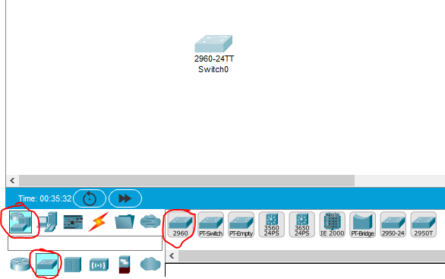

1. Pilih PC sebanyak 3 buah dan 1 server lalu susun topologi sesuka hati kalian

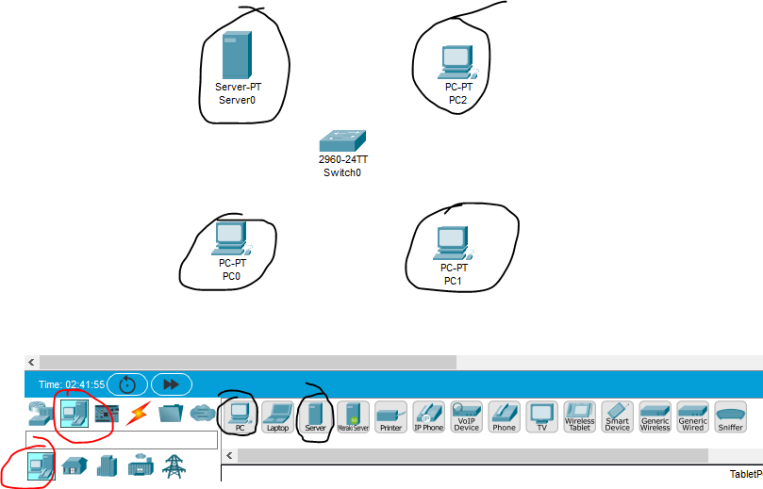

1. Selanjutnya klik ikon Connection (Petir) dan pilih kabel copper straight-through, lalu sambungkan kabel ke semua device melalui port FastEthernet0

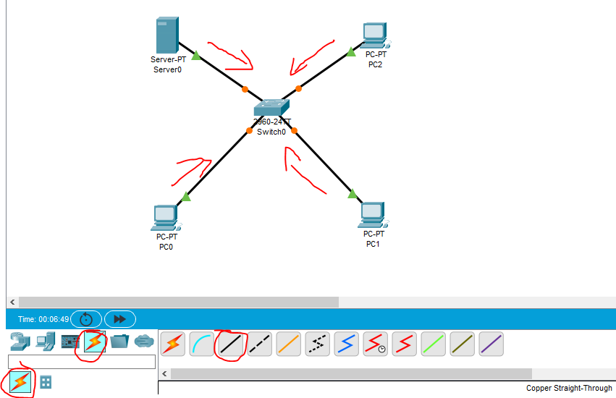

* 1. **Setting DNS**

1. Setting IP Address dengan cara masuk ke server > desktop > ip configuration dan lakukan langkah berikut
2. Isi IP Address dengan 192.168.10.1
3. Isi Subnet Mask dengan 255.255.255.0
4. Isi Default Gateway dengan 192.168.10.1
5. Isi DNS Server dengan 192.168.10.1

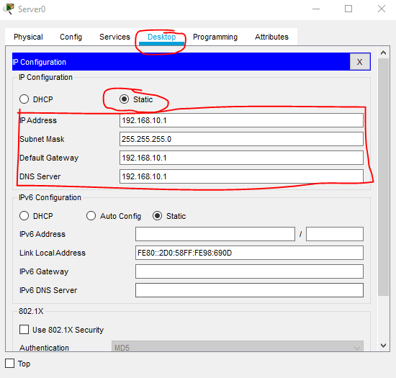

1. Setting DNS
2. Masuk Server > Services > DNS
3. Nyalakan DNS Service dengan cara klik on
4. Input nama domain dengan format [[www.nama.com](http://www.nama.com)]
5. Input address dengan 192.168.10.1
6. Setelah itu klik add

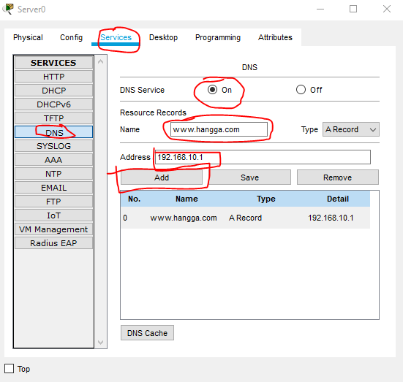

1. Testing DNS
2. Masuk Server > Desktop > Web Browser
3. Input url yang telah kalian daftarkan di bagian DNS tadi

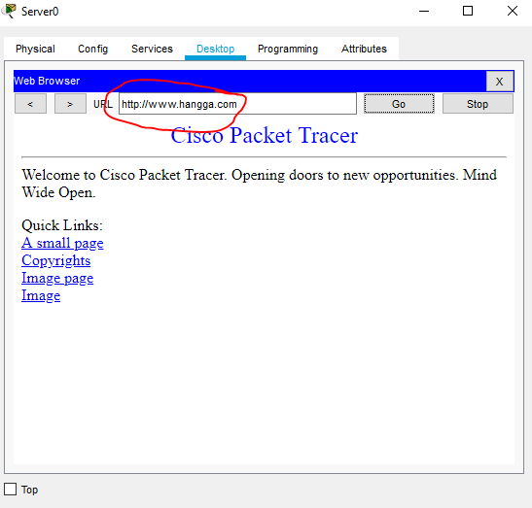

* 1. **Setting HTTP**

1. Mengatur HTTP
2. Masuk Server > Services > HTTP
3. Klik edit pada bagian file name index.html
4. Edit line 2 pada value Cisco Packet Tracer menjadi Nama Kelompok XX

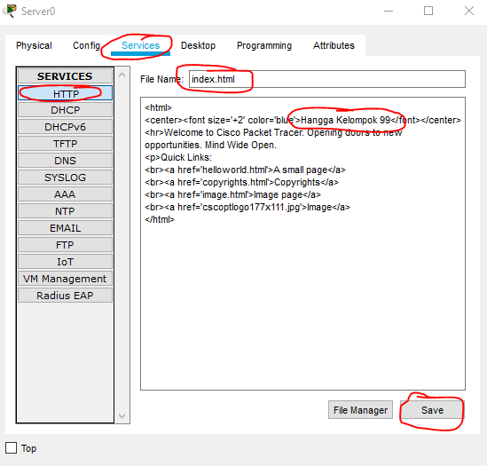

1. Testing HTTP
2. Masuk Server > Desktop > Web browser
3. Ketik url yang telah kalian daftarkan di step 3.2
4. Pastikan header website telah berganti menjadi Nama Kelompok XX

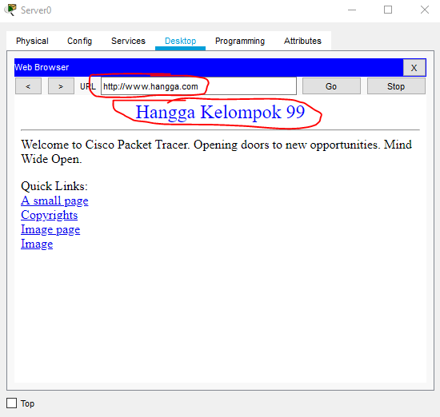

* 1. **Setting FTP**

1. Mengatur FTP
2. Masuk Server > Services > FTP
3. Klik on pada FTP Service
4. Isi username, password, dan centang write, read, delete, rename, list
5. Klik add

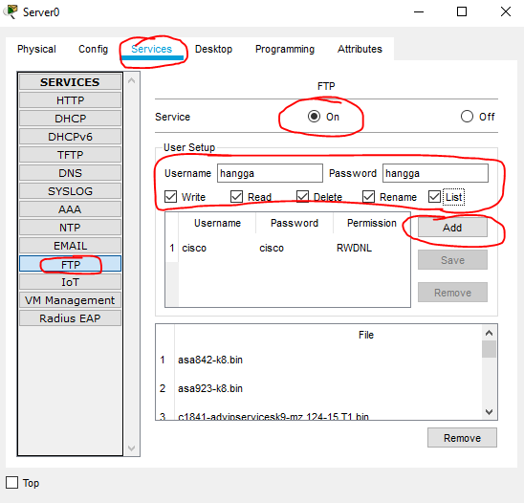

1. Testing FTP
2. Masuk Server > Desktop > Command Prompt
3. Ketik ftp 192.168.10.1
4. Input username dan password kalian
5. Input dir

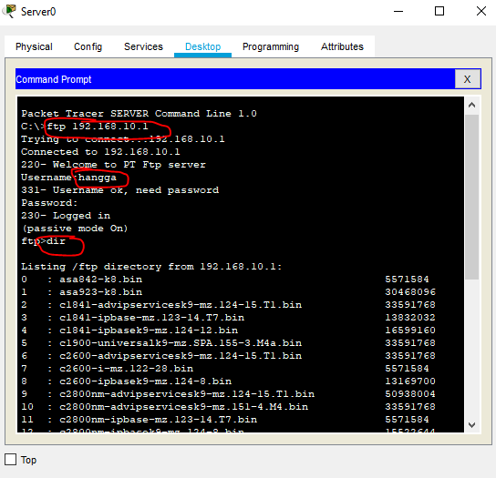

* 1. **Setting EMAIL**

1. Mengatur EMAIL
2. Masuk Server > Services > EMAIL
3. Input domain name dengan format nama.com lalu klik set
4. Input User dan Password lalu klik +
5. Ulangi step C sebanyak 3x untuk membuat 3 akun email

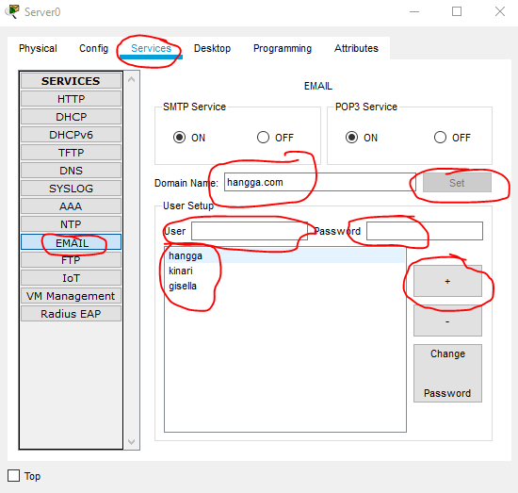

1. Mengatur Address PC0
2. Masuk ke PC0 > Desktop > IP Configuration
3. Input IP Address 192.168.10.2
4. Input Subnet Mask 255.255.255.0
5. Input Default Gateway 0.0.0.0
6. Input DNS Server 192.168.10.1

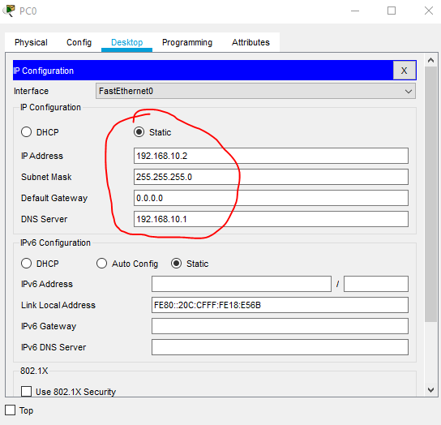

1. Mengatur Email PC0
2. Masuk ke PC0 > Desktop > Email
3. Input nama kalian pada kolom Your Name
4. Input email kalian yang telah kalian daftarkan di step 3.5 point 1 pada kolom Email Address
5. Input 192.168.10.1 pada kolom Incoming Mail Server dan Outgoing Mail Server
6. Input User Name dan Password yang telah kalian daftarkan di step 3.5 point 1 pada kolom User Name dan Password

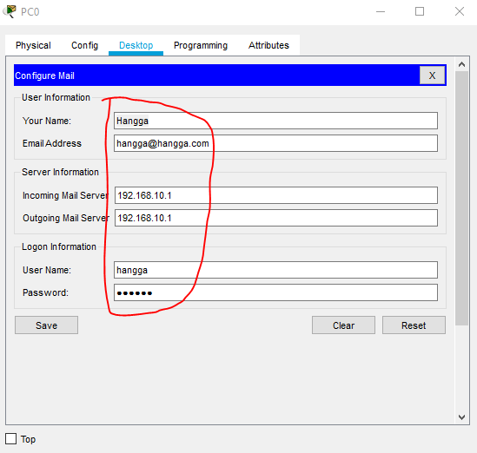

1. Mengatur Address PC1
2. Masuk ke PC1 > Desktop > IP Configuration
3. Input IP Address 192.168.10.3
4. Input Subnet Mask 255.255.255.0
5. Input Default Gateway 0.0.0.0
6. Input DNS Server 192.168.10.1

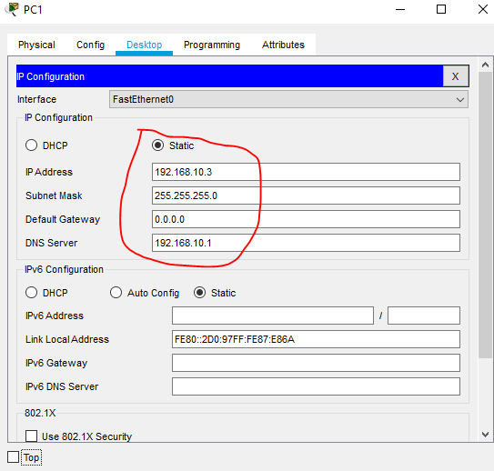

1. Mengatur Email PC1
2. Masuk ke PC1 > Desktop > Email
3. Input nama kalian pada kolom Your Name
4. Input email kalian yang telah kalian daftarkan di step 3.5 point 1 pada kolom Email Address
5. Input 192.168.10.1 pada kolom Incoming Mail Server dan Outgoing Mail Server
6. Input User Name dan Password yang telah kalian daftarkan di step 3.5 point 1 pada kolom User Name dan Password

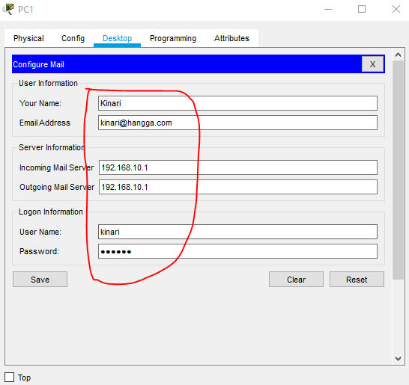

1. Mengatur Address PC2
2. Masuk ke PC2 > Desktop > IP Configuration
3. Input IP Address 192.168.10.4
4. Input Subnet Mask 255.255.255.0
5. Input Default Gateway 0.0.0.0
6. Input DNS Server 192.168.10.1

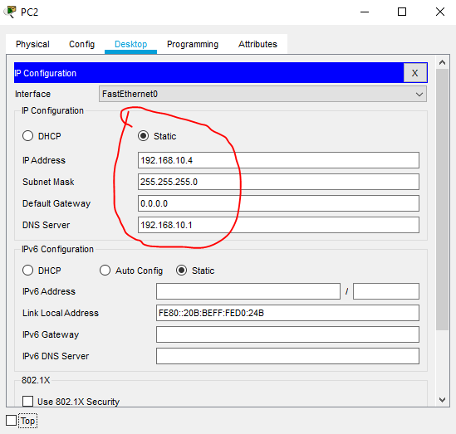

1. Mengatur Email PC2
2. Masuk ke PC2 > Desktop > Email
3. Input nama kalian pada kolom Your Name
4. Input email kalian yang telah kalian daftarkan di step 3.5 point 1 pada kolom Email Address
5. Input 192.168.10.1 pada kolom Incoming Mail Server dan Outgoing Mail Server
6. Input User Name dan Password yang telah kalian daftarkan di step 3.5 point 1 pada kolom User Name dan Password

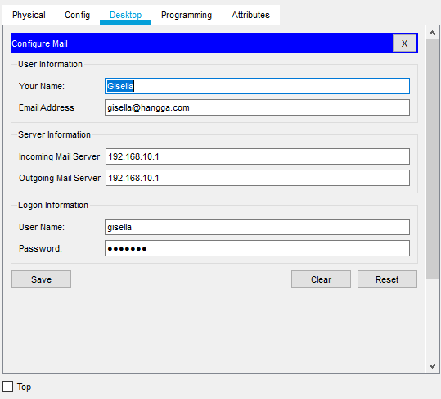

1. Testing kirim email dari PC0 ke PC1
2. Masuk ke PC0 > Desktop > Email
3. Klik compose
4. Input to dengan email yang kalian daftarkan di PC1
5. Input subject dan content email bebas terserah kalian

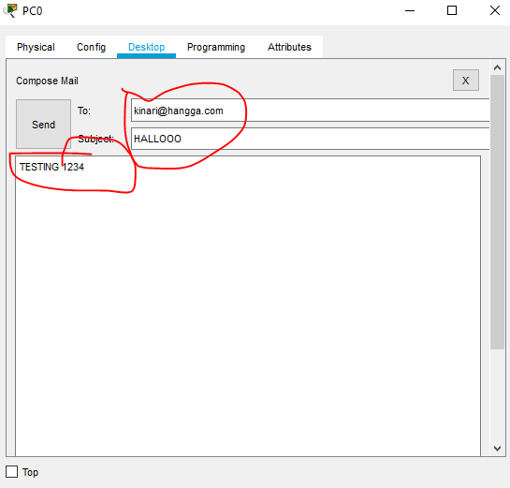

1. Cek email yang dikirimkan dari PC0 ke PC1
2. Masuk ke PC1 > Desktop > Email
3. Klik Receive

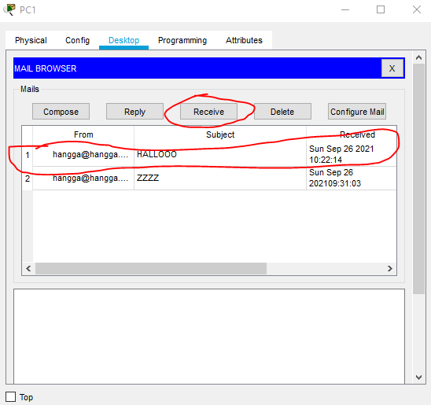

**Simpulan**

Isi simpulan sendiri ya (Minimal 4 baris)